🌟 🌟 🌟 🌟 🌟
В канун 8 марта💐 в рамках акции «Навстречу году 75 - летия Победы!» ученики 7 класса «Б»
МОУ ООШ № 99
поздравили ветерана
Кучанскую Надежду Семёновну,
С Международным женским днём🌷

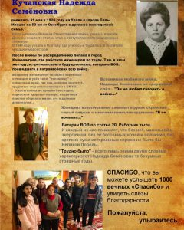
Надежда Семёновна прошла нелегкий трудовой путь во время Великой Отечественной Войны...
🌸Ребята поздравили ветерана, пожелали здоровья и долголетия!
Прочли стихи 📝, подарили поздравительную открытку и цветы💐.
В свою очередь, Надежда Семёновна рассказала ребятам истории из собственной жизни...
Посещение ветерана - это
воспитание чувства патриотизма; 🌟воспитание чувства благодарности 🙏 к погибшим в годы войны, выжившим ветеранам и людям старшего поколения; 🔆развитие интереса к историческому прошлому нашей Родины...
🙏Детям было интересно услышать рассказы о войне из первых уст, от человека, который все это видел собственными глазами...
...Наши ветераны, вы полны отваги!
...Наши ветераны, вы достойны славы!
...Наши ветераны, мы гордимся вами!
...Наши ветераны, будьте всегда с нами!

